Pengembangan Modul Praktikum Fisika Dasar Rumahan
di Masa Pandemi Covid-19
Hari Anggit Cahyo Wibowo, Faiz Hasyim, dan Trise Nurul Ain
Pendidikan Fisika/STKIP Al Hikmah Surabaya, Indonesia
hari.anggit@hikmahuniversity.ac.id
Abstrak
Pandemi Covid-19 mengakibatkan perubahan sistem pembelajaran. Salah satu dampak besar yang dirasakan pada pembelajaran fisika ialah proses perkuliahan praktikum fisika dasar. Praktikum yang seharusnya dilaksanakan di laboratorium dengan peralatan yang telah disediakan menjadi terhambat karena berlakunya kebijakan belajar dari rumah. Penelitian ini bertujuan untuk memberikan solusi alternatif masalah tersebut dengan mengembangkan modul praktikum fisika dasar rumahan yang layak digunakan sebagai panduan praktikum mahasiswa fisika ketika di rumah. Penelitian pengembangan ini menggunakan model pengembangan Four-D. Data yang diperoleh berupa hasil wawancara dan lembar validasi modul. Data yang diperoleh kemudian dianalisis secara deskriptif kualitatif dan kuantitatif. Hasil penelitian menunjukkan bahwa rerata hasil validasi oleh dua validator menunjukkan bahwa modul yang dikembangkan berkategori sangat valid. Kesimpulan dari penelitian ini adalah modul praktikum fisika dasar rumahan valid secara berdasarkan ahli dan sangat layak digunakan sebagai panduan praktikum fisika dasar bagi mahasiswa.

Kata Kunci: fisika dasar; modul; praktikum rumahan
Abstract
The Covid-19 pandemic has resulted in changes in the learning system. One of the major impacts felt on learning physics is the process of lectures on basic physics practicum. The practicum that should have been carried out in the laboratory with the equipment provided was hampered due to the implementation of the study from home policy. This study aims to provide an alternative solution to this problem by developing a home-based basic physics practicum module that can be used as a practical guide for physics students at home. This study uses the Four-D development model, which is carried out until the development stage only, namely the limitation of validation on the module. The data was obtained in the form of interviews and module validation sheets. The data obtained were then analyzed descriptively, qualitatively and quantitatively. The results showed that two validators' average expert judgment results showed in the very feasible category. This research concludes that the basic physics practicum module at home is valid and useful for students to use as a basic physics guide.

Keywords: basic physics; home practicum; module

Received : 27 Oktober 2021
Accepted : 6 Maret 2022
Published : 20 Maret 2022
DOI : https://doi.org/10.20527/jipf.v6i1.4227
© 2022 Jurnal Ilmiah Pendidikan Fisika

How to cite: Wibowo, H.A., Hasyim, F., & Ain, T. N. (2022). Pengembangan modul praktikum fisika dasar rumahan. Jurnal Ilmiah Pendidikan Fisika, 6(2), 78-86.

PENDAHULUAN
Pandemi Covid-19 memberikan pukulan telak kepada pendidik untuk tetap melaksanakan kegiatan pembelajaran secara daring untuk mengurangi jumlah penularan. Diawali kemunculanya di Wuhan China pada akhir tahun 2019, kini Organisasi Kesehatan Dunia (WHO) menetapkan sebagai salah satu fenomena pandemi (Mahase, 2020). Dampak dari Covid-19 sangatlah merata, dan salah satu sektor yang merasakan dampak signifikan adalah sektor pendidikan (Nurkholis, 2020). Salah satu yang paling dirasakan dari sektor pendidikan adalah perubahan model dan metode pembelajaran yang semula dilaksanakan secara tatap muka menjadi dalam jaringan (daring), hal tersebut dirasakan mulai dari sekolah dasar hingga perguruan tinggi.
Fisika merupakan topik yang sangat penting untuk dipelajari baik di tingkat sekolah menengah maupun perguruan tinggi. Terdapat dua alasan paling mendasar terkait pentingnya pembelajaran fisika, yaitu (1) fisika merupakan salah satu ilmu pengetahuan paling dasar (2) semua ilmu teknologi dan ilmu rekayasa merupakan dasar dari pembelajaran fisika (Darmaji et al., 2019). Dalam pembelajaran fisika di perguruan tinggi, mahasiswa perlu dikenalkan tentang konsep-konsep dasar fisika. Salah satu mata kuliah yang mengajarkan hal tersebut dan menjadi mata kuliah wajib adalah fisika dasar. Oleh karena mata kuliah fisika dasar diberikan sebagai bentuk adaptasi mahasiswa pendidikan fisika untuk mempelajari konsep-konsep lainya, seringkali mata kuliah ini digolongkan dalam mata kuliah yang sulit, sehingga upaya dalam pemahaman konsep mahasiswa ditambahkan suatu mata kuliah praktikum (Setiawan et al., 2018).
Penyelenggaraan mata kuliah praktikum tidak lepas untuk membantu mahasiswa dalam proses pemecahan masalah fenomena alam dan melatihkan keterampilan proses sains (Kustijono et al., 2018). Selain itu, kegiatan praktikum juga meningkatkan pemahaman konsep mahasiswa (Wilujeng et al., 2019). Kegiatan praktikum yang dilaksanakan secara mandiri oleh mahasiswa sesuai dengan teori konstruktivisme dalam pembelajaran dimana mahasiswa diberi kesempatan yang sangat luas untuk memahami konsep-konsep yang telah dipelajari untuk kemudian dipraktekkan dalam sebuah percobaan. (Suparlan, 2019). Penelitian lain juga mengenalkan eksperimen rumahan (home experiment) kepada peserta didik dalam upaya meningkatkan motivasi belajar fisika. (Румбешта & Ткачев, 2020).
Proses perkuliahan praktikum fisika dasar tidak akan berjalan sebagaimana mestinya tanpa hadirnya panduan praktikum. Hal ini didukung dengan adanya beberapa penelitian sebelumnya yang mengembangkan modul praktikum fisika dasar untuk meningkatkan keterampilan proses sains (Mastuang et al., 2020), menumbuhkan kemandirian belajar (Sari, 2021), serta keterampilan dalam menyelesaikan masalah (problem solving) (Mahmudi & Fauzi, 2018).
Modul praktikum yang dikembangkan sebelumnya sebagian besar berfokus pada praktikum yang diselenggarakan di laboratorium. Hadirnya pandemi covid-19, membuat panduan praktikum fisika dasar perlu terdapat pembaharuan guna mencapai fleksibilitas perkuliahan praktikum fisika dasar yang dapat dilaksanakan mahasiswa apabila ada himbauan untuk kegiatan belajar dirumah. Oleh karena itu, perlu dihadirkan sebuah modul praktikum fisika dasar rumahan di masa pandemi covid-19. Adanya modul praktikum fisika dasar rumahan tersebut diharapkan dapat membantu mahasiswa dalam melaksanakan praktikum fisika dasar selama di rumah selama pandemi covid-19. Dengan demikian, pelaksanaan praktikum fisika dasar dapat berjalan dengan lebih efektif dan efisien. Penelitian lain dilakukan oleh (Hernandez et al., 2021) justru peserta didik lebih berkomitmen dan antusias ketika melakukan percobaan secara mandiri di rumah dengan peralatan yang mudah dijangkau.

METODE
Penelitian ini menggunakan metode research and development. Model pengembangan yang digunakan dalam penelitian adalah four-D (Thiagarajan et al., 1974; Wibowo et al., 2019). Pemilihan model pengembangan four-D didasarkan pada tahapan pelaksanaan yang lebih detail, efektif, dan sistematis, sehingga proses pengembangan modul praktikum fisika dasar rumahan dapat dilaksanakan dengan efektif dan efisien. Hal ini juga dilakukan pada penelitian sebelumnya yang membatasi penelitian hingga pada tahap validasi ahli (Ningrum et al., 2017) dan (Mastuang et al., 2020).
Tahapan pada penelitian ini dibatasi hingga validasi ahli (expert judgement) sehingga tahap disseminate tidak digunakan. Pembatasan tahap penelitian ini dilakukan untuk berfokus pada pengembangan produk yang melibatkan ahli. Hal ini dilakukan untuk menjaga konsistensi tujuan penelitian agar tidak terdistruksi secara langsung oleh calon pengguna. Produk yang kemudian telah dinyatakan valid berdasarkan ahli, nantinya akan dilakukan uji efektivitas dan kepraktisan pada penelitian berikutnya yang lebih melibatkan calon pengguna dalam hal ini mahasiswa.
Adapun tahapan tahap-tahap yang dilaksanakan meliputi:

Define
Pada tahapan define memliki tujuan untuk melakukan penetapan dan proses pendedinisian kebutuhan dari produk modul praktikum fisika dasar rumahan yang kemudian dibagi menjadi lima hal, yaitu :
Front-end analysis
Front-end analysis atau analisis awal akhir, lebih kepada proses mempelajari permasalahan dasar dalam kegiatan perkuliahan. Penelitian analisis awal-akhir ini dilaksanakan dengan melakukan observasi dan wawancara terhadap mahasiswa Program Studi S1 Pendidikan Fisika STKIP Al-Hikmah Surabaya keseluruhan angkatan (mulai angkatan 2017-2020). Berdasarkan hasil observasi dan wawancara tersebut diperoleh hasil bahwa belum tersedianya modul praktikum fisika dasar rumahan di masa pandemi Covid-19 serta diperlukannya modul tersebut untuk digunakan dalam membantu kegiatan praktikum mahasiswa fisika selama di rumah.

Learner analysis
Analisis pembelajar dilaksanakan dengan melakukan pemetaan karakteristik dari setiap mahasiswa dalam kegiatan praktikum fisika dasar yang disesuaikan dengan pengembangan modul praktikum fisika dasar rumahan Pada tahap ini dilaksanakan melalui observasi perkuliahan, wawancara terhadap mahasiswa, dan proses literature review terkait praktikum fisika dasar di masa pandemi.

Task analysis
Analisis tugas bertujuan dalam proses identifikasi keterampilan yang akan dilakukan pengkajian. Proses analisis tugas dilaksanakan terhadap mahasiswa pendidikan fisika dengan mengevaluasi kegiatan praktikum selama pembelajaran praktikum pada masa pandemi di semester ganjil sebelumnya.
Concept analysis
Analisis yang dilakukan terhadap konsep materi fisika dasar yang digunakan sebagai upaya tercapainya praktikum fisika dasar yang diharapkan.

Specifying instructional analysis
Proses analisis spesifikasi perkuliahan praktikum fisika dasar. dilakukan untuk menghasilkan spesifikasi karakter pada mahasiswa pendidikan fisika.
Design
Tahapan design ditujukan untuk menghasilkan suatu prototip produk, dalam hal ini modul praktikum fisika dasar rumahan. Tahapan ini dibagi menjadi tiga, yang meliputi: (a) Penyusunan modul praktikum fisika dasar; (b) Pemilihan format dan tata letak; (c) Penyusunan desain awal
Develop
Develop memiliki tujuan dalam menghasilkan produk melalui tahapan uji validasi dan sudah direvisi berdasarkan saran dari pakar. Pada tahapan develop dilakukan validasi modul oleh dua pakar. Hasil validasi tersebut akan dijadikan bahan perbaikan terhadap modul yang dikembangkan.
Teknik pengumpulan dilaksanakan dengan tahapan sebagai berikut :
Wawancara
Wawancara dilakukan secara daring terhadap mahasiswa Program Studi S1 Pendidikan Fisika STKIP Al Hikmah angkatan 2017-2020.

Validasi Produk
Validasi produk dilakukan pada tahap development dengan memberikan lembar validasi draf modul praktikum fisika dasar rumahan kepada para ahli. Lembar validasi digunakan untuk mengetahui kelayakan modul praktikum fisika dasar rumahan yang dikembangkan
Proses analisis data dalam penelitian pengembangan ini menggunakan analisis deskriptif kualitatif dan analisis deskriptik kuantitatif.

Analisis deskriptif kualitaitif
Data yang dianalisis menggunakan teknik deskriptif kualitatif adalah data hasil wawancara serta hasil saran dan masukan dari para ahli.

Analisis deskriptif kuantitaitif
Data yang dianalisis menggunakan teknik analisis deskriptif kuantitatif adalah hasil validasi dari para ahli dan hasil angket kepraktisan modul praktikum fisika dasar rumahan. Analisis kuantitatif dilakukan berpedoman skala likert sebagaimana dijelaskan pada Tabel 1.
Tabel 1 Pedoman penskoran skala likert
Persentase | Interpretasi
0%-25% | Sangat Tidak Baik
26%-50% | Tidak Baik
51%-75% | Baik
76%-100% | Sangat Baik

Hasil dari skor penilaian dari masing-masing validator kemudian dihitung reratanya dan dikonversikan ke dalam pernyataan validitas berdasarkan Tabel 2.
Tabel 2 Kriteria validasi ahli
Skor Kualitas | Kriteria Kelayakan | Keterangan
3,26 < ≤4,00 | Sangat Layak Digunakan | Valid Tidak Revisi
2,51 < ≤3,26 | Layak Digunakan | Valid Revisi Sebagian
1,76 < ≤2,51 | Kurang Layak Digunakan | Revisi Sebagian dan Pengkajian Ulang Materi
1,00 < ≤1,76 | Tidak Layak Digunakan | Revisi Total

Indikator yang dikembangkan pada penelitian ini mengacu pada penelitian (Saraswati, 2020) meliputi isi, keterbacaan, ilustrasi, dan pendekatan pembelajaran. Namun pada penelitian ini terdapat modifikasi pada indikator pendekatan pembelajaran, yaitu dilakukan penyesuaian untuk kriteria praktikum rumahan. Indikator tersebut secara umum meliputi kemudahan dan kesesuaian alat dan pelaksanaan praktikum yang dilakukan di rumah.

HASIL DAN PEMBAHASAN
Hasil dari penelitian pengembangan ini adalah sebuah modul praktikum fisika dasar rumahan yang telah melalui tahapan validasi oleh ahli. Modul praktikum fisika dasar rumahan yang dikembangkan menggunakan model 4D yang dibatasi hingga tahap validasi ahli (expert judgement) dengan harapan menghasilkan produk berupa modul yang diharapkan dapat menjadi salah satu solusi panduan praktikum secara daring pada mata kuliah praktikum fisika dasar.
Pada tahap define, dilaksanakan proses analisis untuk penetapan dan proses pendefinisian kebutuhan terhadap pengembangan modul. Proses analisis tersebut dilakukan melalui proses analisis artikel berkaitan dengan kondisi perkuliahan di masa pandemi, wawancara terhadap mahasiswa selama perkuliahan di masa pandemi, dan observasi hasil perkuliahan mata kuliah praktikum di masa pandemi. Hasil analisis tersebut menghasilkan poin-poin sebagai berikut: (1) perkuliahan diselenggarakan secara daring selama masa pandemi covid-19, (2) Perkuliahan praktikum fisika dasar lebih diarahkan pada kegiatan praktikum pada laboratorium digital seperti (PhET), (3) modul praktikum fisika dasar sebelumnya masih menggunakan perlengkapan pada laboratorium fisik yang mengharuskan kegiatan secara perkuliahan secara tatap muka, (4) kendala mahasiswa dalam proses mengikuti perkuliahan praktikum fisika dasar dikarenakan proses perkuliahan praktikum hanya dapat dilaksanakan di laboratorium fisik.
Pada tahap design, modul diproses untuk menjadi suatu prototip yang siap untuk menuju tahapan proses validasi. Pada tahapan ini memperhatikan setiap aspek yang akan menjawab solusi atas perkuliahan praktikum fisika dasar secara daring selama masa pandemi melalui tiga tahapan penyusunan modul praktikum fisika dasar rumahan, pemilihan format dan tata letak, dan penyusunan desain awal. Tampilan sampul depan modul praktikum rumahan ini ditunjukkan pada Gambar 1.

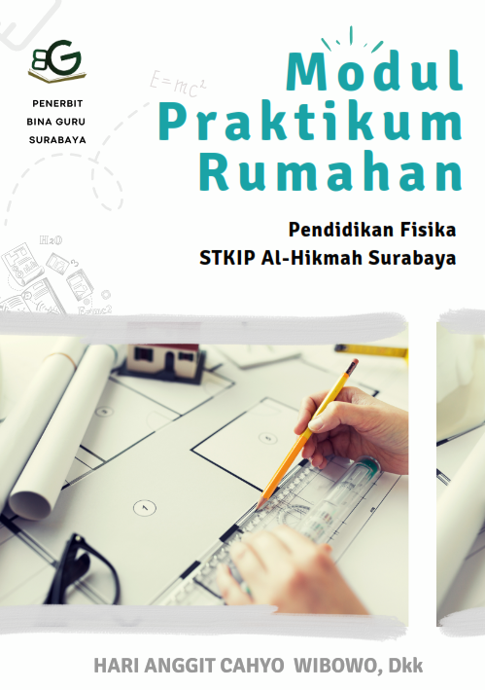
Gambar 1 Sampul Depan Modul

Modul ini disusun untuk panduan praktikum fisika dasar selama pembelajaran daring di rumah masing-masing mahasiswa. Sehingga peralatan dan set up praktikum disesuaikan untuk mudah dilaksanakan di rumah. Gambar 2 menunjukkan alat dan bahan praktikum yang telah disesuaikan dengan konsep rumahan.

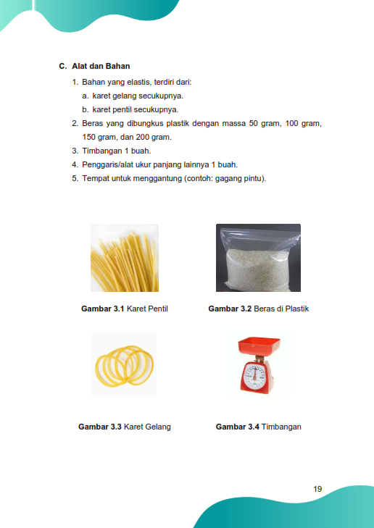
Gambar 2 Alat dan Bahan Praktikum

Kemudian tahap pada tahap develop, modul yang telah dikembangkan akan diuji validitas oleh pakar. Proses validasi meliputi beberapa aspek penilaian terhadap modul yaitu; aspek kejelasan, kesesuaian, aspek praktikum rumahan, grafis, dan bahasa. Hasil penilaian masing-masing aspek dikonversikan kedalam empat kategori skor yaitu sangat baik, baik, tidak baik dan sangat tidak baik. Hasil penilaian dari kedua validator disajikan pada Tabel 3.
Tabel 3 Hasil validasi modul oleh pakar
Validator | Skor | Kriteria
1 | 86 | 3,44
2 | 95 | 3,8
Rerata |  | 3,6

Berdasarkan Tabel 3 diketahui bahwa rerata hasil validasi mendapatkan kriteria sangat layak dengan rincian skor validator 1 sebesar 3.44 dan skor validator 2 sebesar 3.8. Skor tersebut didapatkan dari rata-rata penilaian 5 aspek yaitu: (1) kejelasan, (2) kesesuaian, (3) praktikum rumahan, (4) grafis, dan (5) bahasa. Setelah proses validasi dilaksanakan, komentar berbentuk saran dan masukan dari validator dianalisis secara kualitatif yang digunakan sebagai dasar perbaikan modul praktikum rumahan.
Hasil revisi perbaikan modul ditampilkan pada Tabel 4.
Tabel 4 Revisi modul berdasar komentar pakar
No | Sebelum Revisi | Sesudah Revisi
1  2  3  4  5 | Peralatan yang digunakan dalam modul tidak familiar digunakan di rumah.  Perlu konsistensi penulisan simbol/huruf persamaan.  Beberapa ejaan kurang tepat.  Penulisan informasi/keterangan pada beberapa bagian perlu konsisten.  Cek ulang tanda baca terutama titik, ditemukan banyak diakhir paragraph tanpa titik. | Mengganti bahan dan alat yang dikategorikan kurang familiar di rumah.  Memberi perbaikan pada penulisan persamaan agar konsisten.  Diperbaiki dengan mengganti ejaan yang kurang tepat sesuai dengan PUEBI.  Keterangan pada bagian yang direvisi telah diperbaikan supaya konsisten dari awal.  Mengoreksi ulang paragraph tanpa titik dan memperbaikinya.

Berdasarkan masukan dari validator telah dilakukan beberapa perbaikan, salah satunya adalah pada Gambar 3 sebelum dilakukan perbaikan terdapat ketidaktepatan proporsi penggambaran vektor tegangan tali. Perbaikan dilakukan dengan melakukan penyesuaian proporsi vektor tegangan tali sesuai dengan kaidah bahwa tidak mungkin panjang vektor tegangan tali lebih pendek dibandingkan panjang vektor gaya berat pada arah radial.
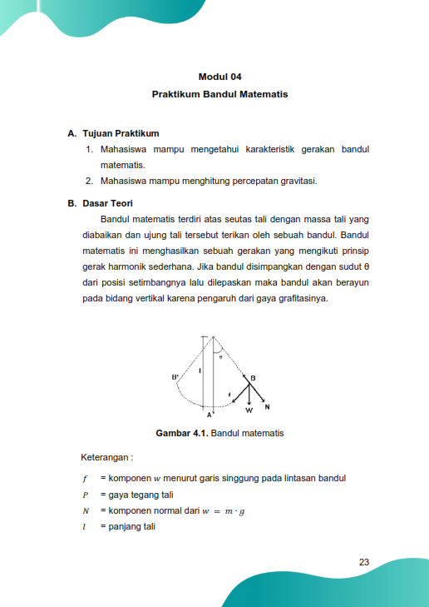
Gambar 3 Sebelum Dilakukan Perbaikan

Perbaikan pada konten pada modul ditunjukkan pada Gambar 4.
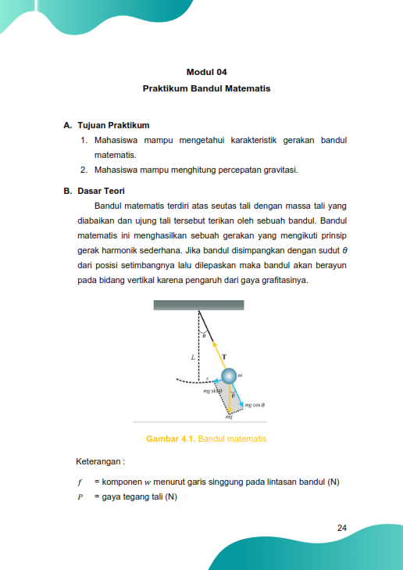
Gambar 4 Setelah Dilakukan Perbaikan

Hasil perbaikan modul kemudian dijadikan modul akhir praktikum fisika dasar rumahan yang layak digunakan dalam perkuliahan praktikum fisika dasar. Modul yang telah dikembangkan ini dapat melengkapi modul yang sebelumnya (Mauliana et al., 2021) pernah dikembangkan dengan empat topik utama yaitu pengukuran, fluida, hukum Newton, dan hukum Ohm. Pada penelitian ini berhasil dikembangkan 6 topik utama yaitu pengukuran, gerak lurus berubah beraturan, hukum Hooke, bandul matematis, massa jenis dan hukum Archimedes.

SIMPULAN
Berdasarkan penelitian yang dilakukan, diperoleh hasil validitas modul praktikum fisika dasar rumahan dengan rerata skor sebesar 3,6 berkategori sangat layak digunakan. Berdasarkan hasil tersebut, dapat disimpulkan bahwa modul praktikum fisika dasar rumahan valid berdasarkan ahli (expert judgement) dan sangat layak digunakan sebagai panduan praktikum fisika dasar bagi mahasiswa. Modul praktikum yang telah dikembangkan ini selanjutnya dapat dilakukan ujicoba lapangan pada penelitian selanjutnya untuk menguji efektifitas penggunaan modul tersebut. Dengan adanya modul praktikum rumahan ini, maka pembelajaran daring yang dilaksanakan di rumah masing-masing tidak menghalangi mahasiswa untuk melaksanakan kegiatan praktikum.

DAFTAR PUSTAKA
Darmaji, D., Kurniawan, D. A., Astalini, A., & Nasih, N. R. (2019). Persepsi Mahasiswa pada Penuntun Praktikum Fisika Dasar II Berbasis Mobile Learning. Jurnal Pendidikan: Teori, Penelitian, Dan Pengembangan, 4(4), 516. Https://doi.org/10.17977/jptpp.v4i4.12345
Hernandez, A., Gomes, A., Sinnecker, E., Grande, R. Del, Capaz, R., & Cardoso, S. (2021). Home experiments: a hands-on adaptation of the Experimental Physics II course at UFRJ for remote teaching. Revista Brasileira de Ensino de Fisica, 43, 1–13. Https://doi.org/10.1590/1806-9126-RBEF-2021-0248
Kustijono, R., Jatmiko, B., & Ibrahim, M. (2018). The effect of scientific attitudes toward science process skills in basic physics practicum by using peer model. International Journal of GEOMATE, 15(50), 82–87. Https://doi.org/10.21660/2018.50.IJCST50
Mahase, E. (2020). Coronavirus covid-19 has killed more people than SARS and MERS combined, despite lower case fatality rate. BMJ (Clinical Research Ed.), 368. Https://doi.org/10.1136/bmj.m641
Mahmudi, H., & Fauzi, A. S. (2018). Pengembangan modul praktikum fisika dasar berbasis problem solving. Seminar Nasional Multidisiplin, 1(1), 167–171.
Mastuang, M., Misbah, M., Zainuddin, Z., Haryandi, S., Dewantara, D., Hidayat, R., & Rianti, D. (2020). Validitas modul praktikum fisika dasar i untuk melatih keterampilan proses sains mahasiswa. Jurnal Pendidikan Fisika Tadulako Online (JPFT), 8(2), 75–78. Http://jurnal.untad.ac.id/jurnal/index.php/EPFT/issue/view/1850
Mauliana, M. I., Shofiyah, N., & ... (2021). Pengembangan e-modul praktikum untuk meningkatkan efisiensi pembelajaran jarak jauh pada mata kuliah fisika dasar di masa pandemi. PROCEEDING …. Http://journal.um-surabaya.ac.id/index.php/Pro/article/view/7878
Ningrum, A. P., Lesmono, A. D., & Bacthtiar, R. W. (2017). Pengembangan bahan ajar berupa modul berbasis quantum teaching pada pembelajaran fisika di sma. Jurnal Pembelajaran Fisika Universitas Jember, 5(4), 138979.
Nurkholis, N. (2020). Dampak pandemi novel-corona virus disiase (covid-19) terhadap psikologi dan pendidikan serta kebijakan pemerintah. Jurnal PGSD, 6(1 SE-Articles). Https://doi.org/10.32534/jps.v6i1.1035
Saraswati, D. L. (2020). Pengembangan modul praktikum fisika dasar berbasis inquiry leraning tipe terbimbing untuk mahasiswa pendidikan matematika. Seminar Nasional Dan Diskusi Panel Pendidikan Matematika, 4(80), 431–438. Http://proceeding.unindra.ac.id/index.php/dpnpmunindra/article/view/4780
Sari, D. K. (2021). Pengembangan e-modul praktikum fisika dasar 1 dengan pendekatan stem untuk menumbuhkan kemandirian belajar. DWIJA CENDEKIA: Jurnal Riset Pedagogik, 5(1), 44. Https://doi.org/10.20961/jdc.v5i1.50560
Setiawan, A., Malik, A., Suhandi, A., & Permanasari, A. (2018). Effect of higher order thinking laboratory on the improvement of critical and creative thinking skills. IOP Conference Series: Materials Science and Engineering, 306(1). Https://doi.org/10.1088/1757-899X/306/1/012008
Suparlan, S. (2019). Teori konstruktivisme dalam pembelajaran. ISLAMIKA, 1(2). Https://doi.org/10.36088/islamika.v1i2.208
Thiagarajan, S., Semmel, D. S., & Semmel, M. I. (1974). Instructional development for training teachers of exceptional children: a sourcebook. In ERIC (Issue Mc).
Wibowo, H. A. C., Majid, A. I., & Hasyim, F. (2019). Pengembangan instrumen diagnostik untuk mengukur kemampuan matematika mahasiswa pendidikan fisika, FKIP e-proceeding, 4(1), 2527–5917.
Wilujeng, I., Hasyim, F., & Permatasari, I. (2019). The effect of laboratory based learning in developing physics teacher candidates’ skills on applying measurement instruments. Journal of Physics: Conference Series, 1424(1). Https://doi.org/10.1088/1742-6596/1424/1/012054
Румбешта, Е. А., & Ткачев, А. М. (2020). Use of home experiments for the development of secondary general school students’ motivation to study physics. Pedagogical Review, 4(32), 17–26. https://doi.org/10.23j951/2307-6127-2020-4-17-26

